|  |  |
| --- | --- |
| Lion_middle | **РЕПУБЛИКА БЪЛГАРИЯ**  Министерство на земеделието и храните  Областна дирекция „Земеделие“ – Пловдив |

**УТВЪРДИЛ: ИНЖ. АНГЕЛ ЛИЧЕВ**

**ДИРЕКТОР ОД”ЗЕМЕДЕЛИЕ”–ГР.ПЛОВДИВ**

Заповед № ................../................2023 г.

**УТВЪРЖДАВАНЕ НА „ПРОЦЕДУРА ЗА ПРИЛАГАНЕ НА ЧЛ. 18 И ЧЛ. 19 ОТ НАРЕДБА № 1 ОТ 12 МАРТ 2018 Г. ЗА УСЛОВИЯТА И РЕДА ЗА ИЗДАВАНЕ НА РАЗРЕШЕНИЕ ЗА ОТГЛЕЖДАНЕ НА РАСТЕНИЯ ОТ РОДА НА КОНОПА (КАНАБИС), ПРЕДНАЗНАЧЕНИ ЗА ВЛАКНО, СЕМЕНА ЗА ФУРАЖ И ХРАНА И СЕМЕНА ЗА ПОСЕВ, СЪС СЪДЪРЖАНИЕ ПОД 0,3 ТЕГЛОВНИ ПРОЦЕНТА НА ТЕТРАХИДРОКАНАБИНОЛ, ОПРЕДЕЛЕНО В ЛИСТНАТА МАСА, ЦВЕТНИТЕ И ПЛОДНИТЕ ВРЪХЧЕТА, ЗА ТЪРГОВИЯ И КОНТРОЛ (ЗАГЛ. ИЗМ. - ДВ, БР. 40 ОТ 2023 Г., В СИЛА ОТ 05.05.2023 Г.)“**

**ПЛОВДИВ, 2023 г.**

гр. Пловдив 4000, бул. "Марица" № 122

Тел: (+359) 32/ 634 022, Факс: (+359) 32/ 628 730,

e-mail: [odzg\_plovdiv@abv.bg](mailto:odzg_plovdiv@abv.bg)

1. **Обхват на приложение**

1.1. Настоящата процедура се издава на основание чл. 18 и чл. 19 от Наредба № 1 от 12 март 2018г. за условията и реда за издаване на разрешение за отглеждане на растения от рода на конопа (канабис), предназначени за влакно, семена за фураж и храна и семена за посев, със съдържание под 0,3 тегловни процента на тетрахидроканабинол, определено в листната маса, цветните и плодните връхчета, за търговия и контрол (загл. изм. - ДВ, бр. 40 от 2023 г., в сила от 05.05.2023г.) (наричана по- долу Наредбата), и указва условията и реда за унищожаване на посевите с растения от рода на конопа (канабис) със съдържание над 0,3 тегловни процента на тетрахидроканабинол.

1. **Приложима правна уредба**

2.1.Наредба № 1 от 12 март 2018г. за условията и реда за издаване на разрешение за отглеждане на растения от рода на конопа (канабис), предназначени за влакно, семена за фураж и храна и семена за посев, със съдържание под 0,3 тегловни процента на тетрахидроканабинол, определено в листната маса, цветните и плодните връхчета, за търговия и контрол загл. изм. - ДВ, бр. 40 от 2023 г., в сила от 05.05.2023 г.)

1. **Компетентен орган**

3.1. Компетентна да извърши процедурата е съответната областна дирекция „Земеделие“ (ОДЗ), на чиято територия е местонахождението на засетите площи по издаденото разрешение за отглеждане на растения от рода на конопа (канабис).

4. **Условия, при които посевите с растенията от рода на конопа (канабис) се унищожават:**

4.1. По заявление на притежателя на разрешението, подадено в МЗм преди вземане на официалните проби от ИАСАС за съдържание на тетрахидроканабинол.

4.2. По предложение на съответния контролен орган -Областните дирекции "Земеделие" (ОДЗ), Изпълнителната агенция по сортоизпитване, апробация и семеконтрол (ИАСАС) и Българската агенция по безопасност на храните (БАБХ), когато:

а) при извършване на проверка от ИАСАС и БАБХ се установи, че семепроизводствените посеви не отговарят на изискванията на Наредба № 100 от 2006 г.

б) притежателят на разрешението не е заявил вземане на проби за съдържание на тетрахидроканабинол в 10-дневен срок преди началото на цъфтежа, но не по-късно от началото на цъфтежа на посева.

в) растенията съдържат над 0,3 тегловни процента тетрахидроканабинол.

4.3. По постановление на орган на МВР, прокуратура или съд на Република България.

а) иззетите растения от рода на конопа (канабис), за които е извършена физикохимическа експертиза, на основание на постановление за унищожаване, издадено от съответния наблюдаващ прокурор.

1. **Състав на комисия за контрол върху унищожаването на посевите с растения от рода на конопа (канабис):**

5.1. Директорът на ОДЗ със своя заповед назначава комисия за контрол върху унищожаването на посевите.

5.2. В състава на комисията се включват представители на ОДЗ, БАБХ и ИАСАС.

1. **Действия на комисията за контрол върху унищожаването на посевите** **с растения от рода на конопа (канабис):**

6.1.Комисията извършва оглед за състоянието на посевите.

6.2.Изготвя протокол най-малко в три екземпляра, като издава указания за унищожаване в 10-дневен срок от извършване на проверката.

6.3. Екземпляр от протокола по т. 6.2 се предоставя на притежателя на разрешението или негов оправомощен представител срещу подпис. При отказ да се получи екземпляр от протокола това обстоятелство се отбелязва и се удостоверява с подписите на двама свидетели. Екземпляр от протокола се съхранява в ОДЗ.

6.4. При унищожаването на посев по предложение на съответния контролен орган по т. 4.2 и при постановление на орган на МВР, Прокуратура или съд на Република България се изисква съдействие от органите на МВР.

**7. Ред за унищожаване на посевите с растения от рода на конопа (канабис):**

7.1. посевите с растения от рода на конопа (канабис) се унищожава от притежателя на разрешението или негов оправомощен представител под надзора на комисията, а в случаите по т.4.2, б. в. и т. 4.3 със съдействието на органите на МВР.

7.2. При отказ на притежателя на разрешението да унищожи посевите с растения от рода на конопа (канабис) комисията с доклад до директора на ОДЗ предлага унищожаването да се извърши от външен изпълнител за сметка на притежателя на разрешението.

7.3. Директорът на ОДЗ при получаване на доклада по т.7.2 възлага на комисията, под контрола на Главен директор на „Главна дирекция“ при ОДЗ да предприеме действия по унищожаване на посевите с растения от рода на конопа (канабис).

а). Унищожаването на посевите с растения от рода на конопа (канабис) се извършва чрез нарязване на ситно и заораване при дълбока оран на площите където са засети.

б) Когато унищожаването чрез заораване при дълбока оран е неприложимо, използва се друг метод- изгаряне на място, в присъствието на служители на МВР противопожарна служба, което гарантира необратимата деструкция на посевните растения при спазване на разпоредбите на Българското законодателство.

в). Когато се налага унищожаване на иззети растения от рода на конопа (канабис), за които е извършена физикохимична експертиза, на основание постановление за унищожаване, издадено от съответния наблюдаващ прокурор, се използват всички методи, които да гарантират необратимата деструкция на посевните растения при спазване на разпоредбите на Българското законодателство.

7.4. Унищожаването на посевите се осъществява със съдействието и в присъствието на органите на МВР.

7.5.При отказ на притежателя на разрешението да унищожи посевите комисията по т.6 възлага тяхното унищожаване на външен изпълнител по ред, определен от директора на ОДЗ, за негова сметка.

**8.Доклад за извършеното унищожаване на растенията с посевите:**

8.1. Комисията по т.5 изготвя протокол за извършените от нея действия по контрол по унищожаване на посевите с растения от рода на конопа (канабис).

8.2. Директорът на ОДЗ уведомява писмено компетентната дирекция съгласно Устройствения правилник на Министерството на земеделието и храните, поддържаща публичния електронен регистър на издадените разрешения за извършеното унищожаване и изпраща копие от протокола по т.8.1.

**9. Отговорност и координация**

9.1 За коректното прилагане на процедурата отговорност имат длъжностните лица, определени от директора на ОДЗ със заповед.

**10.Контрол**

10.1.Контрол за изпълнение на процедурата се извършва от Директор на ОДЗ заедно с Главен директор на „Главна дирекция“ при ОДЗ.

**ЗАКЛЮЧИТЕЛНИ РАЗПОРЕДБИ**

1.Настоящата процедура влиза в сила от датата на утвърждаването й от директора на ОДЗ.

2. Веднъж годишно настоящата Процедура се преглежда и актуализира при промяна в действащата нормативна уредба.

3.За неуредените в тази процедура въпроси се прилагат разпоредбите на действащата нормативна уредба.

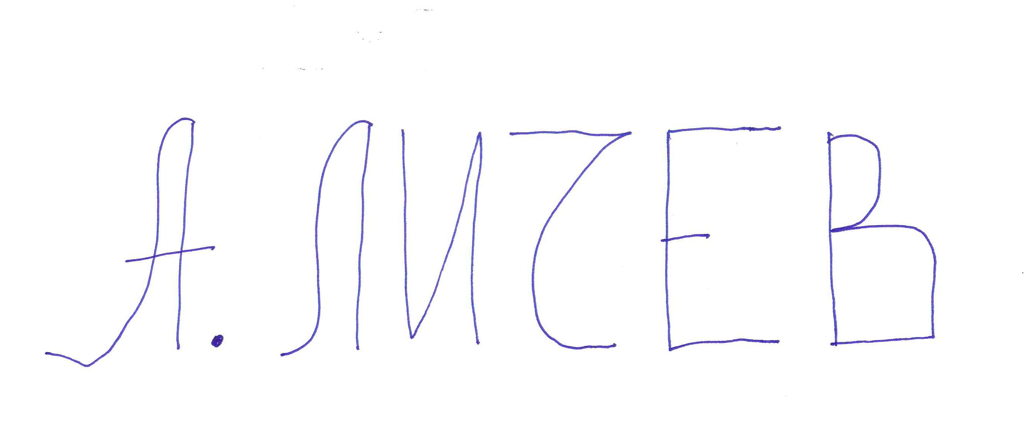  
Ангел Личев (Директор)  
11.08.2023г. 12:07ч.  
ОД "Земеделие" Пловдив  
  
  
Електронният подпис се намира в отделен файл с название signature.txt.p7s